附件2

**会议地点与住宿地点往返信息**



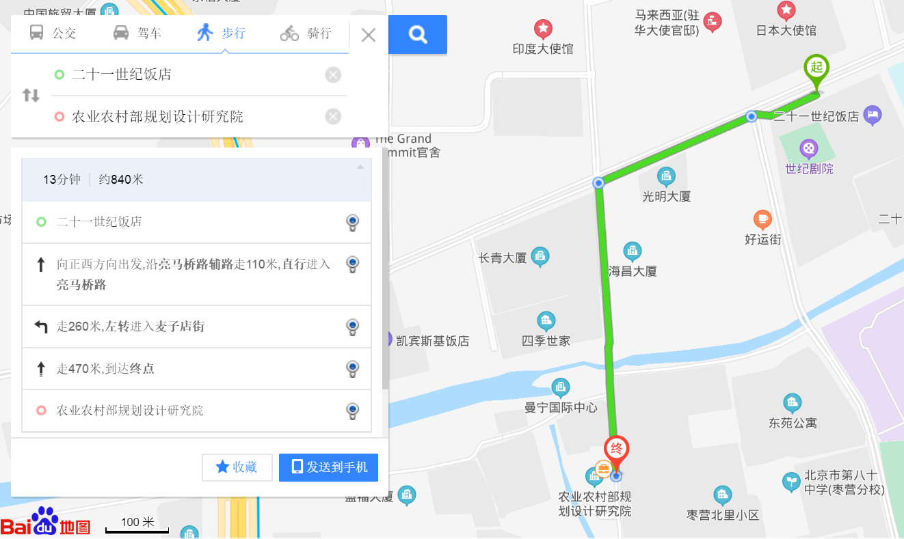

**会议地点：**农业农村部规划设计研究院

北京市朝阳区麦子店街41号

**住宿地点：**二十一世纪饭店 北京市朝阳区亮马桥路40号